Los Pueblos Indígenas en Venezuela no tienen nada que celebrar
CategoryVenezuela
9 agosto, 2020
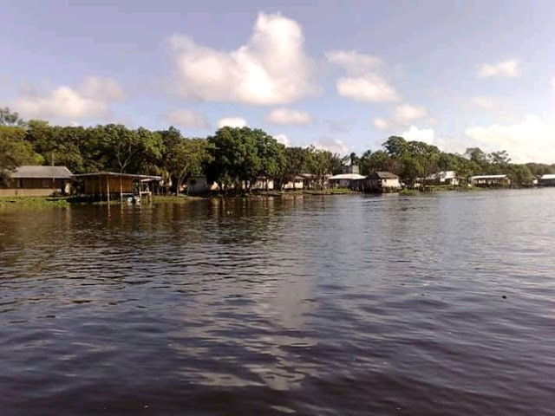
¿Que celebrarán los Pueblos Indígenas en el día internacional de los pueblos indígenas?
Los pueblos indígenas en Venezuela vivencia desde el olvido y el silencio su transitar diario en ésta vida, a pesar de las leyes que amparan éstos pueblos, las condiciones de vida de éstos, son alarmantes y precarias, hoy en el marco del Día Internacional de los Pueblos Indígenas se hace visible el grito de ¿que celebrar? es una pregunta que debemos hacernos como seres humanos, que deben celebrar los pueblos indígenas si cada día sus condiciones de vida son caóticos, sin oportunidades, violentados y explotados.
Por Johan Ramos LMW *
La llegada de la pandemia ha hecho que sus condiciones sean mucho más difícil. Los centros de salud en éstos pueblos indígenas van desde la falta de médicos, medicamentos, ambulancias u otros elementos necesarios que éstas necesitan, las muertes de indígenas por enfermedades maláricos, tuberculosis, VIH y otros son cada día frecuente, sin accesos a una atención de salud necesaria, por la falta de atención médica que viven éstos pueblos. No existe condiciones de salud óptimas para atender los casos de contagios que se registren en estos pueblos, hasta ahora los entes responsables de salud no se pronuncian ni mencionan la emergencia sanitaria que deben tener estas comunidades indígenas.
La desnutrición está exterminando a los niños, niñas, adolescentes y ancianos, la falta de alimentación entró en un nivel crítico, no tienen alimentos las comunidades indígenas, las que habitan a nivel rural viven de la desesperanza y el hambre, alimentarse de ocumo y plátano todos los días, los está matando, ocasionando problemas estomacales y presencias de cálculos en riñones y vesículas, también sumándose el problema de apéndice y obstrucción intestinal. Las que viven a nivel urbano o en ciudades están desde la falta de transporte hasta la carencia de recursos para poder adquirir alimentos, solo llevando una comida al día a sus estómagos, éstos cuando consiguen algún alimento. Según el Programa de Alimentación de la ONU los Pueblos Indígenas vivencian la dura crisis que atraviesa el país, llevándolos a ser comunidades empobrecidas y mal alimentados por la difícil situación que atraviesa el país. En éstos tiempos de pandemia las condiciones de los Indígenas Warao en el estado Delta Amacuro entró en un grado crítico, la mayoría emprende un viaje de hasta una semana en sus canoas, remando con fuerza en medio del sol, las plagas, lluvia y con el miedo de ser sorprendidos por piratas del río, que les quitan sus pertenencias, éstos viajan a la ciudad para poder abastecerse y conseguir desde lo poco, alimentos para poder llevarlo a sus comunidades.
La contaminación del río Orinoco es cada día visible, la minería ilegal y el Arco Minero está ocasionando que los caños se contaminen de mercurio y cianuro, ríos de donde consumen las comunidades indígenas, los peces están huyendo y cambiando de hábitat ante éste terrible fenómeno, la entreda de foráneos es frecuente y ante la pandemia se está generando ingresos masivos de éstos terroristas que vienen en busca de la riqueza natural que existen en éstos pueblos indígenas, los enfrentamientos con éstas bandas ocasionan muertes de indígenas y el desplazamiento de las comunidades, huyendo a lo profundo de la selva por miedo a ser masacrados por éstos foráneos. La exigencia de la demarcación de tierra es vital y necesario, sus luchas emprendidas llevan a seguir promoviendo que necesitan la demarcación de sus tierras y el respeto para la misma.
La educación en las comunidades volvieron a la tradición oral, las escuelas están cerradas, los mecanismos tomados por los entes responsables no favorecen las condiciones de éstos pueblos, donde los medios de comunicación son precarios, sin acceso a internet y televisión. Ante ello la urgencia de querer formarse y aprender, van hacia una desesperanza, sin los alimentos que las instituciones educativas ofrecían, muchos de éstas instituciones no han podido entregar títulos a los bachilleres, la difícil situación para llegar a la ciudad, imposibilitan poder solicitarlo y hacerlos llegar a las comunidades.
Desde años los Pueblos Indígenas exigen vida y respeto, pero la vulneración a sus derechos son cada día alarmantes, sus condiciones empeoran y van rumbo al exterminio, pero siguen resistiendo, con valentía se esfuerzan para salir adelante, desde lo poco y en resilencia van viviendo. Hoy claman escucha, hoy quieren hacerse sentir, que los atiendan y los observen, que son seres humanos y que también necesitan ser comprendidos y ayudados.
Por: Ka Warao a Dibu (La Voz Indígena)
https://redamazonica.org/2020/08/los-pueblos-indigenas-en-venezuela/

